ВЕСЕННЯЯ МЕЛОДИЯ ЛЮБВИ
04.03 – 09.03 6 дней/5 ночей
Тбилиси – Мцхета – Батуми - Горная Аджария- Тбилиси
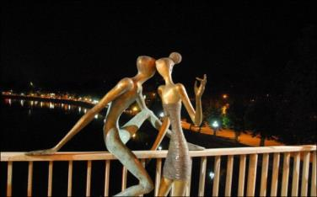
04.03. Прибытие в столицу Грузии.
Трансфер в отель.
Свободное время. Ночь в отеле в Тбилиси.

05.03. Прибытие в столицу Грузии.
Трансфер в отель.
Знакомство с чудесами удивительного Тбилиси. Кафедральный собор «Самеба» (Собор Пресвятой Троицы) - чудо архитектурной мысли и гордость столицы.
Далее нас ждет пешая прогулка по улицам Шарден и Леселидзе. В эти невероятной красоты места Старого города невозможно не влюбиться.
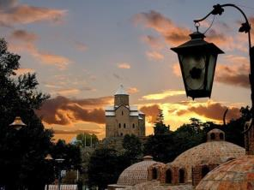
Прогулка по Мосту Мира, который многие называют архитектурный лицом современного Тбилиси и удивительному парку «Рике».
Защитница Тбилиси - крепость «Нарикала», во дворе которой находиться прекрасный храм, а от видов на город захватывает дух.
После Вас ждет bus-тур по главной авеню столицы – проспекту Руставели и исторической красивейшей улице Марджанешвили.

Выезд в Западную Грузию.
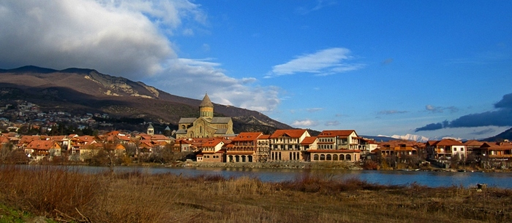
Первая остановка в Мцхета. Этот город живая книга истории Грузии, город - наследие ЮНЕСКО.
Тут мы посетим Кафедральный Собор «Светицховели» - строительство храма совпадает с новым этапом расцвета в Грузии. Это не только одно из главных архитектурных сооружений всей Грузии, но и церковный центр Грузии.
Поднимемся в монастырь Джвари (V в), где по сказаниям молилась просветительница Грузии Святая Нино. Сегодня отсюда открывается прекрасная панорама.
Факультативно: Здесь во Мцхета, мы посетим грузинскую крестьянскую семью, которая будет угощать Вас лучшими грузинскими блюдами за обедом.
Хозяин винодельни расскажет Вам о своих виноградниках и с ним продегустируете вино и чачу. А так же Вас ожидают увлекательные уроки грузинских блюд вместе с хозяйкой.
Возвращение в Тбилиси. Ночь в отеле.
06.03. Завтрак в отеле.
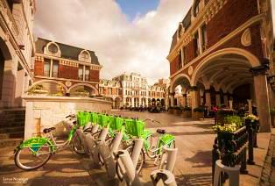
07:20 трансфер на ж/д вокзал Тбилиси.
08:00 Переезд на комфортабельном скоростном поезде Тбилиси-Батуми.
13:00 Прибытие в Батуми. Трансфер с ж/д вокзала в отель, заселение в отель.
15:30 Пешая экскурсия по Батуми. (2-3 часа)
Батуми, уютно расскинувшийся на черноморском побережии, оставит в Вашем сердце неизгладимые впечетления. Здесь все дышит ритмом грузинских танцев, динамичной современностью, гордой и богатой культурой. Посещение Батумской Григорианской церкви и собора Святого Николая.
Побываем на Батумской Пиаце - площадь Европы, которая по красоте не уступает знаменитым итальянским пиацам, и создаст Вам волшебное настроение.
Так же посетим мечеть «Орта Джаме», удивительный Батумский морской вокзал.
Своей красотой Вас поразит памятник Нептуна, Батумский драматический театр и знаменитые Астрономические часы на золотой Башне.
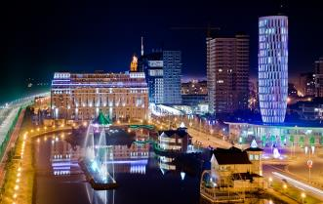
Все знают легенду о золотом руне и аргонавтах, именно ей посвящена Площадь Аргонавтов со статуей Медеи, которую мы с Вами посетим.
*Вечерняя экскурсия по Батуми.
Мы отправимся на лазерное шоу - танцующие фонтаны, Вас удивит это невероятное шоу, завезенных специально из Франции, светомузыкальных фонтанов.
Изюминкой вечера будет созерцания одной из самых уникальных и смелых задумок – Статуи Батумской Любви. Трогательную легенду, достойную пера Шекспира, связанную з этой статуей, Вы услышите на месте.
Ночь в отеле в Батуми.
07.03. Завтрак в отеле. Свободное время.
Предлагаем факультативные экскурсии:
1. Экскурсия в Кутаиси с посещением пещер: Сатаплия или Прометей.
2. Экскурсия в Кутаиси + Каньон «Мартвили»
3. Экскурсия в Трабзон (пересечение границы Турции + шопинг)
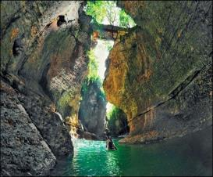
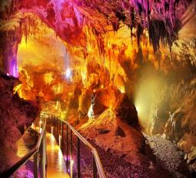

Ночь в отеле.

08.03. Завтрак в отеле. Сегодня самый весенний праздник – день 8 марта, международный женский день. Этот праздник считается днем весны, женской красоты, нежности, душевной мудрости и внимания к женщине, вне зависимости от её статуса и возраста. Этот Женский День мы начнем с распития грузинского шампанского и принятия праздничных сувенирчиков
Выездная экскурсия по горной Аджарии. ( 3 часа )
Горная Аджария – это удивительная область Грузии, а тем более невероятно красива зимой.
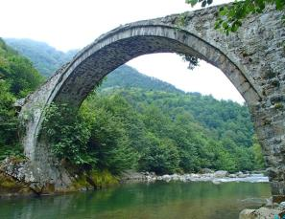
Вы увидите самую длинную реку Аджарии – Аджарисцкали, средневековый арочный мост Махунцети, построенный в XI веке из валунов вулканической породы и горный водопад Махунцети с кристально чистой водой и высотой чуть более двадцати метров.
Так же по дороге мы посетим винный дом «Аджарис цкали», где будет возможность продегустировать редчайшие вина Аджарии. (Дегустация вин Аджарии 15долл/чел)
Трансфер на ужин в один из лучших ресторанов Батуми, где Вас ждет национальный вкуснейший ужин и знаменитое грузинское вино. Теплая приятная атмосфера, безумно вкусная грузинская кухня и бокал вина – лучшее завершение праздника.
Ночь в отеле.
09.03. Завтрак в отеле (breakfast box)
06:40 Трансфер на ж/д вокзал Батуми. 07:30 Переезд Батуми - Тбилиси на поезде .

Прибытие в Тбилиси в 12:25.

Трансфер в аэропорт Тбилиси. Завершение обслуживания.

Счастливое возвращение на Родину.

При желании делаем групповой или индивидуальный трансфер в ап Кутаиси, или пересчитываем программу и делаем трансфер в ап Батуми.
ЦЕНЫ УКАЗАНЫ ЗА ЧЕЛОВЕКА В НОМЕРЕ ЗА ВЕСЬ ТУР, в USD

Проживание в Тбилиси и Батуми | Дабл | Сингл | Трипл
3*** отели эконом | 380 | 550 | 370
3*** отели стандарт | 415 | 570 | 399
4****отели эконом | 435 | 699 | 405
4****отели стандарт | 499 | 825 | 475

Отели 4* улучшенные и 5* просчитываются под запрос

В стоимость тура входит:
- Встреча и проводы в аэропорт
- Весь трансфер в период тура
- Проживание в выбранной Вами гостинице в Тбилиси и Батуми 3*или 4*, на базе завтраков
- Стоимость указанных в туре экскурсий
- Обслуживание профессионального гида
- Входные билеты
- Подъемники на Нарикала
- Ж/д билеты Тбилиси-Батуми – Тбилиси
- Романтический ужин в ресторане Батуми
- Презентики от принимающей стороны
- Страховка

ВНИМАНИЕ: Экскурсия по вечернему Батуми возможна только при хороших погодных условиях!!!
ТБИЛИСИ И БАТУМИ ЖДУТ ВАС С НЕТЕРПЕНИЕМ!!!

